[Bik博士亲自打假！大连医科大学附属二院肿瘤科主任论文被质疑](https://mp.weixin.qq.com/s?__biz=MzkxMDYyNzI5NQ==&mid=2247500106&idx=3&sn=edd37e844aef991490a6dd60ba817751&chksm=c040b08a148e2a64afc22a3ec638d25ced801ea1f7f91fd51adfcdea61f189c425b2dc72711d&scene=126&sessionid=1743355210)

五棵松[学者探讨](javascript:void(0);)2025-03-29 09:32:04北京

2013年，主要来自大连医科大学附属第二医院肿瘤科的 Xian Zhang , Yinghua Li , Yang Zhang （通讯作者，音译张阳） , Jincheng Song , Qimin Wang , Luping Zheng , Dan Liu 在PLOS ONE 期刊发表了一篇论文，题目为：Beta-elemene blocks epithelial-mesenchymal transition in human breast cancer cell line MCF-7 through Smad3-mediated down-regulation of nuclear transcription factors。

**2025年3月，国际著名职业学术打假人Elisabeth M Bik 博士在 Pubpeer 论坛发表评论：**

关于图 1 和图 3 的问题：

橙色和青色框突出显示的面板也出现在同一研究小组的另一篇论文中，其中所代表的处理方式似乎有所不同（有与没有 TGF-b1）。

那篇其他的论文是 Zhang 等人的《肿瘤学报告》（2013 年），DOI: 10.3892/or.2013.2519

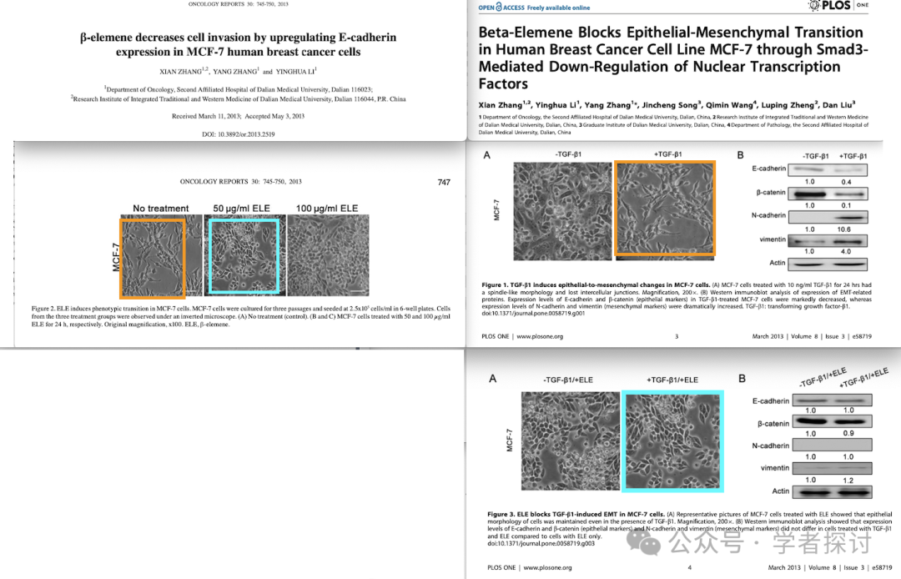

**消息来源：**

https://www.pubpeer.com/publications/F9614920719B79DDE2ED5E4AEC2D4C#0

**郑重声明：**

我们的全网查重系统收录了 Pubmed 和 Pubpeer 中的 7000 万 +已发表图库，让您的待查图片可以和已发表论文的图片进行对比，防止图片误用，为您的论文发表保驾护航！基于AI人工智能大数据算法，提供论文图片的核查服务，方便学术期刊、高校、研院所等科研管理部门及时发现并纠正结果图片不当使用。

**如果您有任何建议或需要图片查重帮助，请随时通过客服QQ号3639926437与我们联系。**

[#大连医科大学附属第二医院](https://mp.weixin.qq.com/mp/appmsgalbum?__biz=MzkxMDYyNzI5NQ==&action=getalbum&album_id=3331589549344620547#wechat_redirect)